1-8

PATVIRTINTA

Vilniaus r. Mickūnų vaikų lopšelio-darželio 2025-01-23 direktoriaus įsakymu Nr.V-8

**TEISĖTO** **DARBO** **SU** **VAIKAIS** **KODO** **(QR** **KODO)** **IŠDAVIMO,** **GALIOJIMO** **IR** **TIKRINIMO** **TVARKOS** **APRAŠAS**

**I** **SKYRIUS** **BENDROSIOS** **NUOSTATOS**

1. **Teisėto** **darbo** **su** **vaikais** **kodo** **(QR** **kodo)** **išdavimo,** **galiojimo** **ir** **tikrinimo** **tvarkos** **aprašo** **(toliau** **–** **Aprašas)** **tikslas** – reglamentuoti QR kodo išdavimo, galiojimo ir tikrinimo Vilniaus r. Mickūnų vaikų lopšelio-darželio (toliau – Įstaiga) tvarką, užtikrinant Lietuvos Respublikos vaiko teisių apsaugos pagrindų įstatymo (toliau – VTAPĮ), kitų teisės aktų, reglamentuojančių asmenų, dirbančių su vaikais, teisėtumo užtikrinimą, laikymąsi ir įgyvendinimą.

2. Aprašas parengtas vadovaujantis Lietuvos Respublikos vaiko teisių apsaugos pagrindų įstatymu (toliau – VTAPĮ), Įtariamųjų, kaltinamųjų ir nuteistųjų registro nuostatais, patvirtintais Lietuvos Respublikos Vyriausybės 2012 m. balandžio 18 d. nutarimu Nr. 435 „Dėl Įtariamųjų, kaltinamųjų ir nuteistųjų registro nuostatų patvirtinimo”, Įtariamųjų, kaltinamųjų ir nuteistųjų registro objektų registravimo ir duomenų teikimo taisyklėmis, patvirtintomis Informatikos ir ryšių departamento prie Lietuvos Respublikos vidaus reikalų ministerijos direktoriaus 2021 m. liepos 21 d. įsakymu Nr. 5V-68 „Dėl Įtariamųjų, kaltinamųjų ir nuteistųjų registro objektų registravimo ir duomenų teikimo taisyklių patvirtinimo“.

3. **Pagrindinės** **Apraše** **vartojamos** **sąvokos:**

3.1. **QR** **kodas** – Informatikos ir ryšiųdepartamento prie LietuvosRespublikos vidaus reikalų ministerijos Įtariamųjų, kaltinamųjų ir nuteistųjų registro duomenų pagrindu suformuotas unikalus ir nekintantis dviejų dimensijų optiškai nuskaitomas brūkšninis teisėto darbo su vaikais kodas;

3.2. **registras** – Įtariamųjų, kaltinamųjų ir nuteistųjų registras;

3.3. **forma** – Informatikos ir ryšių departamento prie Lietuvos Respublikos vidaus reikalų ministerijos patvirtinta Teisėto darbo su vaikais kodo atvaizdavimo forma, į kurią įrašomi QR kodo formavimo metu aktualūs asmens duomenys (vardas (-ai), pavardė (-ės), gimimo data), suformuotas grafinis teisėto darbo su vaikais kodo vaizdas ir kuri gali būti naudojama elektroniniu formatu ar atspausdinta. Atspausdintos popierinės formos vaizdas gali skirtis nuo formos, naudojamos elektroniniu formatu;

3.4. **tiesioginis** **kontaktas** **su** **vaiku** **(-ais)** – jeigu yra bent viena iš šių sąlygų: asmuo turi galimybę likti vienas su vaiku (-ais); asmuo turi galimybę užmegzti fizinį ir (ar) emocinį santykį su vaiku (-ais).

3.5. **reguliarus** **kontaktas** **su** **vaiku** **(-ais)**– jeigu asmuo turi galimybę neatsitiktinai (daugiau nei vieną kartą) kontaktuoti su vaiku (-ais), nesvarbu, ar tai tas pats (tie patys) vaikas (-ai) ar ne.

2-8

4. Kitos, aukščiau nenurodytos Apraše vartojamos sąvokos suprantamos taip, kaip jos apibrėžtos įstatymuose ir kituose teisės aktuose, kuriais vadovaujantis parengtas Aprašas.

5. Šiuo Aprašu privalo vadovautis Įstaigos darbuotojai ar kiti asmenys, teikiantys paslaugas ar atliekantys praktiką ar stažuotę Įstaigoje.

**II** **SKYRIUS**

**QR** **KODO** **IŠDAVIMAS**

6. Asmeniui QR kodas suformuojamas pagal QR kodo formavimo metu aktualius asmens duomenis (vardą (-us), pavardę (-es), gimimo datą) ir Įtariamųjų, kaltinamųjų ir nuteistųjų registre esančius duomenis, vadovaujantis šio Aprašo 7 punkte nustatytais apribojimais (toliau – asmenys, siekiantys gauti QR kodą).

7. Darbo, paslaugų teikimo, savanoriškos veiklos, individualios veiklos, praktikos ir stažuotės, susijusios su vaikais, apribojimai nustatomi asmenims, įsiteisėjusiu apkaltinamuoju teismo nuosprendžiu pripažintiems kaltais dėl nusikalstamų veikų žmogaus seksualinio apsisprendimo laisvei ir neliečiamumui, dėl vaiko išnaudojimo pornografijai, pelnymosi iš nepilnamečio asmens prostitucijos, nepilnamečio asmens įtraukimo į prostituciją ar disponavimo pornografinio turinio dalykais, kuriuose vaizduojamas vaikas arba asmuo pateikiamas kaip vaikas, vaiko pirkimo arba pardavimo (toliau kartu – seksualiniai nusikaltimai), taip pat dėl kitų tyčinių sunkių ar labai sunkių nusikaltimų arba dėl analogiškų veikų, nurodytų kitų valstybių baudžiamuosiuose įstatymuose, neatsižvelgiant į tai, ar teistumas yra išnykęs ar panaikintas, arba asmenims, padariusiems seksualinius nusikaltimus, bet atleistiems nuo baudžiamosios atsakomybės, taip pat padariusiems kitus tyčinius sunkius ar labai sunkius nusikaltimus, bet atleistiems nuo baudžiamosios atsakomybės pagal laidavimą arba jei kaltininkas ir nukentėjęs asmuo susitaikė, arba jei yra lengvinančių aplinkybių, arba jei asmuo aktyviai padėjo atskleisti organizuotos grupės, teroristinės grupės ar nusikalstamo susivienijimo narių padarytas nusikalstamas veikas, arba jei asmuo yra pranešėjas (toliau kartu – kiti atleidimo nuo baudžiamosios atsakomybės pagrindai) draudžiama:

7.1. dirbti, užsiimti savanoriška veikla, atlikti praktiką ar stažuotis socialines, kultūros, švietimo, sporto ir sveikatos priežiūros paslaugas vaikams teikiančiose įstaigose, įmonėse ir organizacijose;

7.2. dirbti, užsiimti savanoriška veikla, atlikti praktiką ar stažuotis kitose, nei nurodyta šios dalies 1 punkte, įstaigose, įmonėse ir organizacijose, įskaitant ir religines bendruomenes ir bendrijas, jeigu šis darbas, savanoriška veikla, praktika ar stažuotė tiesioginiais ir reguliariais kontaktais susiję su vaikais;

7.3. verstis individualia veikla ar teikti paslaugas juridiniams ar fiziniams asmenims, taip pat vykdyti bet kokią kitą veiklą, jei ši veikla, paslaugos ar juridinio asmens, kuriam teikiamos paslaugos, veikla tiesioginiais ir reguliariais kontaktais susijusios su vaikais.

8. Asmenys, siekiantys gauti QR kodą, kreipiasi į Informatikos ir ryšių departamentą šiais būdais:

|  |  |
| --- | --- |
|  | 8.1. pateikdami užsakymą QR kodui suformuoti (toliau – Užsakymas), prieš tai pasinaudoję |
| asmens tapatumo nustatymo paslauga per Elektroninius valdžios vartus ir prisijungę prie Informatikos  ir ryšių departamento elektroninių paslaugų portalo (toliau – Portalas) adresu [https://epaslaugos.ird.lt](https://epaslaugos.ird.lt/) ; | |

3-8

8.2. atvykę į Informatikos ir ryšių departamentą ir pateikdami:

8.2.1. užpildytą ir pasirašytą Informatikos ir ryšių departamento prie Lietuvos Respublikos vidaus reikalų ministerijos nustatytos formos prašymą (Priedas Nr. 1);

8.2.2. savo galiojantį asmens tapatybę patvirtinantį dokumentą, kuris įsitikinus asmens tapatybe grąžinamas jį pateikusiam asmeniui, asmens tapatybę patvirtinančio dokumento kopija nedaroma;

8.3. kreipdamiesi paštu ar per pasiuntinį ir pateikdami:

8.3.1. užpildytą ir pasirašytą Informatikos ir ryšių departamento prie Lietuvos Respublikos vidaus reikalų ministerijos nustatytos formos prašymą;

8.3.2. savo galiojančio asmens tapatybę patvirtinančio dokumento kopiją.

|  |  |
| --- | --- |
|  | 9. Pateikus prašymą per Portalą ar atvykus į Informatikos ir ryšių departamentą ir Registre |
| nesant duomenų apie asmenį, siekiantį gauti QR kodą, QR kodas suformuojamas iš karto. Jei Registre yra duomenų apie asmenį, siekiantį gauti QR kodą, sprendimas jį suformuoti ir QR kodas suformuojamas arba sprendimas atsisakyti jį suformuoti priimamas per 3 (tris) darbo dienas nuo užsakymo ar prašymo gavimo Informatikos ir ryšių departamente dienos. Jeigu sprendimui priimti reikia patikslinti ar papildyti Registro duomenis, sprendimo priėmimo terminas gali būti pratęsiamas,  bet ne ilgiau kaip iki 20 (dvidešimt) darbo dienų. | |

10. Asmenims, įrašytiems į Pedagogų registrą, šio Aprašo 7 punkte nurodytos aplinkybės įvertinamos ir QR kodas suteikiamas automatiškai.

11. Asmuo, kuriam išduotas QR kodas, gali:

11.1. prisijungęs prie Portalo, peržiūrėti jam suteiktą QR kodą, atsisiųsti ir (ar) atsispausdinti popierinę Formą;

11.2. atvykęs į Informatikos ir ryšių departamentą prašyti darbuotojo atspausdinti popierinę Formą;

11.3. pateikdamas prašymą paštu ar per pasiuntinį, prašyti atsiųsti popierinę Formą.

12. Jeigu asmuo, kuriam išduotas QR kodas, pakeičia vardą ar pavardę, siekiant, kad Formoje būtų pateikiami aktualūs asmens duomenys, jis gali atnaujinti suteiktą QR kodą prisijungęs prie Portalo ir atsisiuntęs naują Formą, atvykęs į Informatikos ir ryšių departamentą arba atsiuntęs prašymą paštu ar per pasiuntinį.

**III** **SKYRIUS**

**QR** **KODO** **NAUDOJIMAS**

13. Įstaigos įgaliotas darbuotojas QR kodo galiojimą tikrina Portale. Tikrinant QR kodą pateikiami asmens duomenys (vardas (-ai), pavardė (-ės), asmens kodas, gimimo data (kai asmeniui nesuteiktas asmens kodas), pilietybė (kai asmeniui nesuteiktas asmens kodas)) ir nustatoma, ar QR kodas galioja.

14. QR kodo tikrinimo metu tikrinimo rezultatai pateikiami taip:

14.1. jeigu QR kodas galioja tikrinimo metu, rodoma, kad QR kodas galioja, asmens, kuriam suformuotas QR kodas vardas, pavardė, QR kodo suformavimo data ir QR kodo skenavimo data ir laikas;

4-8

14.2. jeigu QR kodas negalioja tikrinimo metu, rodoma, kad QR kodas negalioja, asmens, kuriam suformuotas QR kodas vardas, pavardė, QR kodo suformavimo data, data, iki kada QR kodas galiojo, ir QR kodo skenavimo data ir laikas;

15. Užsieniečiai, kuriems suteiktas QR kodas, kartu su QR kodu Įstaigai turi pateikti dokumentus, patvirtinančius, kad jis nėra teistas už nusikalstamas veikas, nurodytas šio Aprašo 7 punkte, išduotus užsienio valstybės, kurios pilietybę jis turi arba kurioje yra jo nuolatinė gyvenamoji vieta, kompetentingų institucijų.

16. Įstaiga, siekdama įgyvendinti asmenų, kuriems taikomi šio Aprašo 7 punkte numatyti apribojimai, pareigą tikrinti darbuotojų ar kitų asmenų, teikiančių paslaugas ar atliekančių praktiką ar stažuotę, QR kodus būsenas Portale yra įgaliojusi darbuotoją atlikti periodines patikras, bet ne rečiau kaip kartą per kalendorinius metus ir užpildyti Aprašo Priedą Nr. 2 bei jį saugoti popierinėje ir / arba elektroninėje formoje;

17. Nustačius, kad darbuotojas yra teistas dėl nusikalstamų veikų arba asmuo yra padaręs nusikalstamas veikas, bet atleistas nuo baudžiamosios atsakomybės šio Aprašo 7 punkte nurodytais pagrindais nedelsiant nušalinamas nuo kontakto su vaikais ir atleidžiamas iš Įstaigos Lietuvos Respublikos darbo kodekso nustatyta tvarka / nutraukiama savanoriškos veiklos sutartis ar atsisakoma savanorio, jeigu dirbama ar užsiimama savanoriška veikla Įstaigoje. Taip pat su asmeniu teikiančiu paslaugas – nedelsiant sustabdomas sutarties vykdymas ir nutraukiama paslaugų teikimo sutartis Lietuvos Respublikos civilinio kodekse nustatyta tvarka. Su asmeniu atliekančiu praktiką ar besistažuojančiu – nedelsiant nušalinamas nuo kontaktų su vaikais ir su juo nutraukiama savanoriškos praktikos, profesinės veiklos praktikos ar stažuotės sutartis.

18. Apie suformuoto QR kodo būsenos pasikeitimus Įstaigos įgaliotas darbuotojas informuojamas automatiniu pranešimu išsiunčiamu jo nurodytu elektroninio pašto adresu.

19. QR kodo tikrinimo duomenys yra konfidencialūs, ir jų negalima viešai skelbti arba dalintis su trečiosiomis šalimis neturint tam teisėto pagrindo.

**IV** **SKYRIUS**

**QR** **KODO** **GALIOJIMAS**

20. Suteikto QR kodo galiojimo terminas nenustatomas, nustatomaQR kodogaliojimo būsena, kuri gali būti pakeičiama Registre gavus šio Aprašo 7 punkte nurodytus duomenis apie asmenį, kuriam suteiktas QR kodas, ir priėmus sprendimą dėl suteikto QR kodo galiojimo panaikinimo.

**V** **SKYRIUS** **BAIGIAMOSIOS** **NUOSTATOS**

21. QR kodas suformuojamas, QR kodo būsenos patikrinimas atliekamas neatlygintinai. 22. QR kodo nepatikrinimas yra laikomas šiurkščiu darbo pareigų pažeidimu.

23. Asmens duomenys tvarkomi ir saugomi vadovaujantis 2016 m. balandžio 27 d. Europos Parlamento ir Tarybos reglamentu (ES) 2016/679 dėl fizinių asmenų apsaugos tvarkant asmens duomenis ir dėl laisvo tokių duomenų judėjimo ir kuriuo panaikinama Direktyva 95/46/EB (Bendrasis duomenų

5-8

apsaugos reglamentas), Lietuvos Respublikos asmens duomenų teisinės apsaugos įstatymu ir kitais teisės aktais, reglamentuojančiais asmens duomenų apsaugą ir tvarkymą.

24. Duomenų subjekto teisės įgyvendinamos duomenų valdytojo, į kurį kreipiamasi dėl duomenų subjekto teisių įgyvendinimo, nustatyta tvarka, vadovaujantis Reglamentu (ES) 2016/679.

_______________

6-8

Priedas Nr. 1

______________________________________________________ (pareiškėjo arba jo atstovo vardas, pavardė)

______________________________________________________ (pareiškėjo arba jo atstovo gyvenamosios vietos adresas, telefono ryšio numeris)

Informatikos ir ryšių departamentui

prie Lietuvos Respublikos vidaus reikalų ministerijos

**PRAŠYMAS**

**SUFORMUOTI** **/** **ATNAUJINTI** **TEISĖTO** **DARBO** **SU** **VAIKAIS** **KODĄ** __________________________ (data) ____________________________ (surašymo vieta)

Vadovaudamasis Lietuvos Respublikos vaiko teisių apsaugos pagrindų įstatymo 30 straipsnio 6 dalimi, prašau Įtariamųjų, kaltinamųjų ir nuteistųjų registro duomenų pagrindu suformuoti / atnaujinti teisėto darbo su vaikais kodą pagal šiuos asmens duomenis:

**1.** vardas (-ai), pavardė (-ės) ______________________________________________________

**2.** asmens kodas _______________________________________________________________

**3.** gimimo data _________________________________________________________________ (įrašoma, kai asmeniui nesuteiktas asmens kodas)

**4.** pilietybė ____________________________________________________________________ (įrašoma, kai asmeniui nesuteiktas asmens kodas)

**5.** Suformuotą / atnaujintą teisėto darbo su vaikais kodą prašau (pažymėkite x):

atspausdintą (popierinė forma) pateikti registruotu paštu nurodytu adresu ______________________________________________________________________________

atspausdintą (popierinė forma) atsiimsiu asmeniškai

elektroniniu būdu per elektroninių paslaugų portalą

**6.** Pageidauju gauti pranešimą apie teisėto darbo su vaikais kodo suformavimą trumpąja teksto žinute tel. ryšio Nr. _____________________ (trumpoji teksto žinutė gali būti apmokestinama pagal Jūsų ryšio operatoriaus taikomą tarifą arba mokėjimo planą).

__________________________ (pareiškėjo ar jo atstovo parašas)

_________________________ (vardas, pavardė)

7-8

Priedas Nr. 2

**VILNIAUS R. MICKŪNŲ VAIKŲ LOPŠELIO-DARŽELIO** **QR** **KODO** **PATIKRINIMO** **ŽURNALAS**

|  |  |  |  |  |  |
| --- | --- | --- | --- | --- | --- |
| **EIL.** **NR.** | **DARBUOTOJO** **VARDAS,** **PAVARDĖ** | **QR** **KODO** **SUFORMAVIMO** **DATA** | **QR** **KODO** **SKENAVIMO** **DATA** **IR** **LAIKAS** | **AR** **QR** **KODAS** **GALIOJA** **AR** **NE** **(TAIP** **/** **NE)** | **PASTABOS** |
|  |  |  |  |  |  |
|  |  |  |  |  |  |
|  |  |  |  |  |  |
|  |  |  |  |  |  |
|  |  |  |  |  |  |
|  |  |  |  |  |  |
|  |  |  |  |  |  |
|  |  |  |  |  |  |
|  |  |  |  |  |  |
|  |  |  |  |  |  |
|  |  |  |  |  |  |
|  |  |  |  |  |  |
|  |  |  |  |  |  |
|  |  |  |  |  |  |
|  |  |  |  |  |  |
|  |  |  |  |  |  |
|  |  |  |  |  |  |

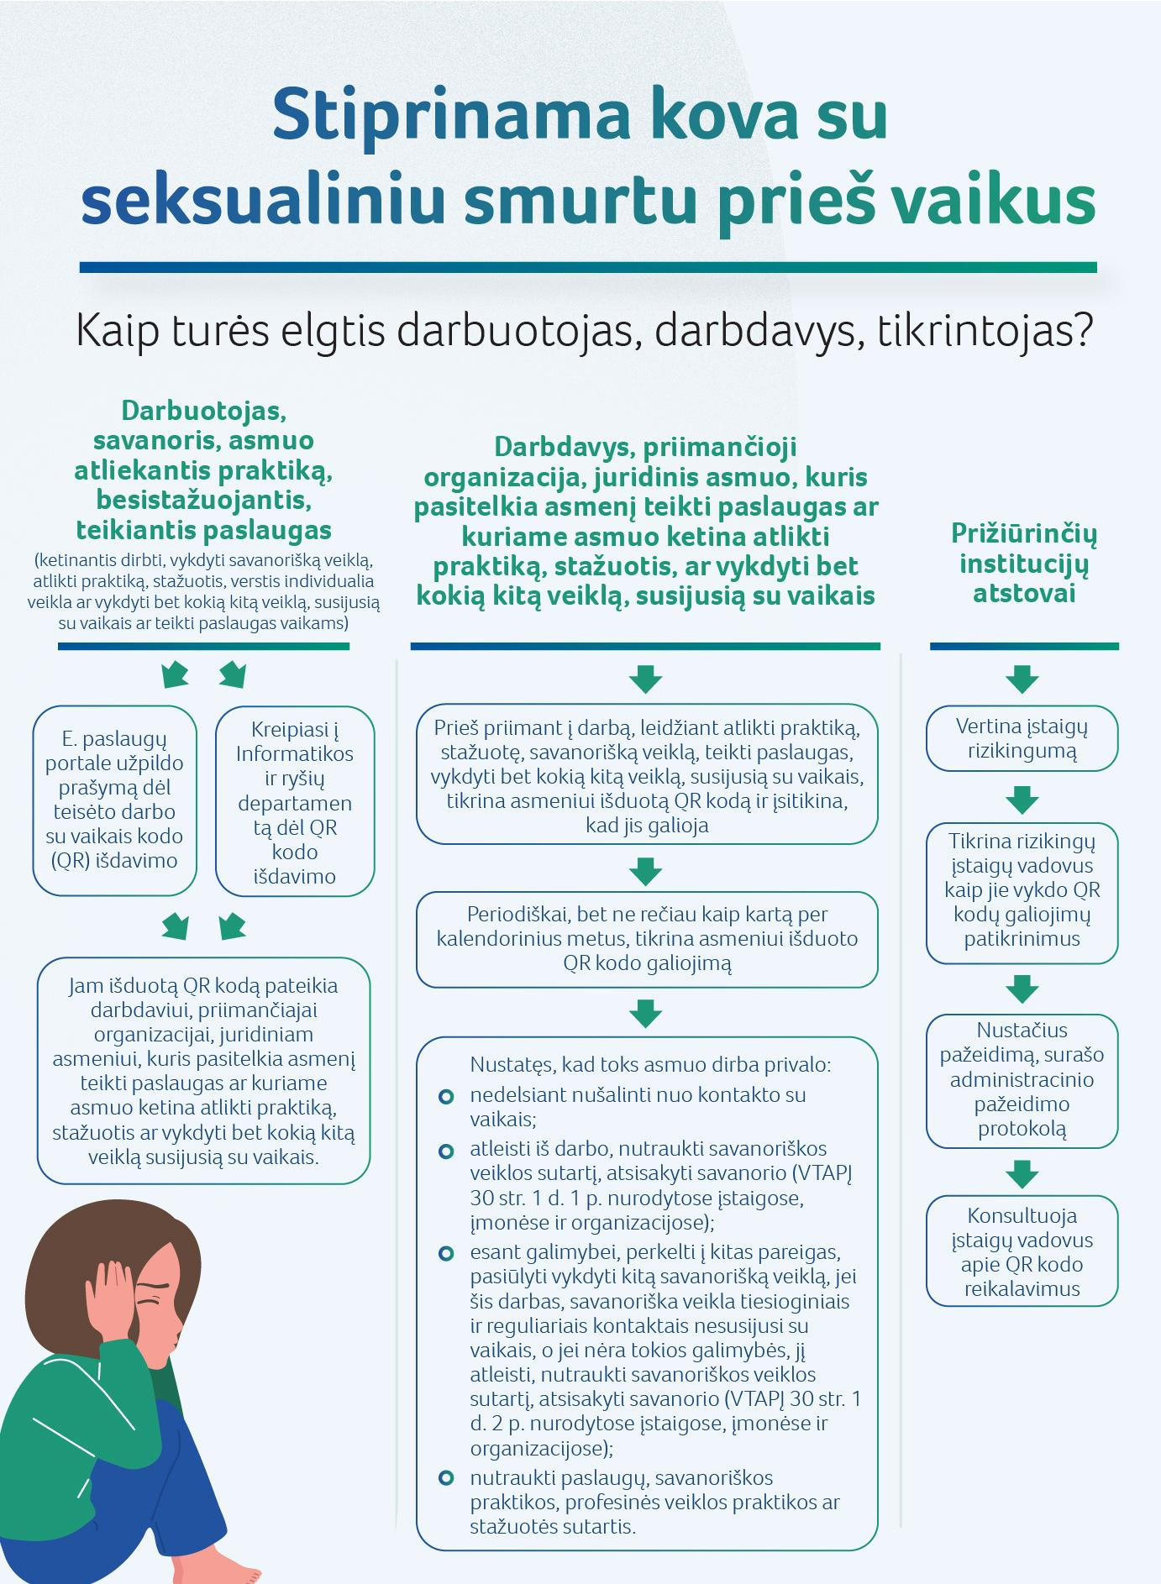8-8